16 июня – «Волшебный мир театра»
Сегодня ребят в лагере «Сказочное путешествие» ждала насыщенная программа. Сразу же после вкусного завтрака дети отправились на экскурсию в музей с. Холуй, где еще раз вспомнили, откуда зародилась лаковая миниатюра и вышивка в нашем селе. Экскурсовод очень интересно рассказала детям о тематике сказок в лаковой миниатюре и вышивке. Была показана презентация на тему «Зимняя сказка в лаках Холуя».
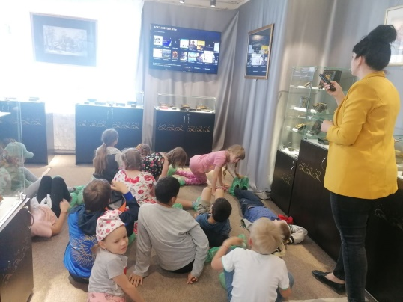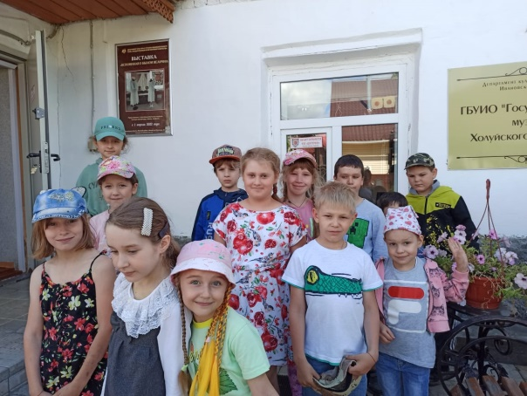
На обратном пути ребята заглянули в пожарную часть, где познакомились с работой пожарных и пожарными машинами.
